Приложение 1
ТЕХНИЧЕСКИЕ ПРИЁМЫ.
СРЕДСТВА И СПОСОБЫ ИХ ВЫПОЛНЕНИЯ
(по материалам Методических рекомендаций Когана В.Г.)
http://www.tk3mu.org/cpr.php

1. Способы движения

1.1. Свободное (чистое) лазание – предусматривает движение участника по скальному склону за счет использования исключительно макро- и микрорельефа (например, зацепок и трещин), технических навыков и физических возможностей спортсмена.
При свободном или, как говорят, чистом лазании не допускается касание с нагружением элементов оборудования дистанции.
Например, точек страховки промежуточных – ТСП (крючьев и/или закладок и закрепленных на них карабинов или оттяжек), страховочных веревок, перил, блокировок крючьев, петель подвески и др.
1.2. Лазание по ИТО – предусматривает передвижение участника всецело с использованием искусственных точек опоры (ИТО), т.е. без перехода на свободное лазание или другие способы передвижения на дистанции в пределах обозначенного маршрута.
1.2.1. В качестве ИТО используют оттяжки, карабины и различные виды закладок, петли, а также крючья, жесткие удлинители и др.
1.2.2. В отдельных случаях крючья приравнивают к элементам рельефа и «Условиями» допускается их использовать в качестве зацепок при свободном лазании.
1.2.3. Все виды лесенок, включая «крюконоги», являются средствами (приспособлениями) для передвижения по ИТО, т.е. сами не являются ИТО, а самостоятельным способом движения (п. 1.9).

1.3. Комбинированное лазание – предполагает при передвижении использование в пределах одного маршрута различных способов лазания, но не передвижения (лесенок, перил и др.).
Например, сочетание свободного лазания с лазанием по ИТО, т.е. использование, в частности, оттяжек или закладок в качестве искусственным точкам опоры.
1.4. По веревке движение (подъём или спуск) – предполагает использование несущей веревки для создания точек опоры в процессе движения (например, с помощью «жумара»). При этом:
а) один конец верёвки жестко закрепляют на верхнем ТС/ПС;
б) второй – свободно провисает с рабочим ограничивающим узлом на конце или на границе рабочей и холостой части верёвки, если иное специально не оговорено Условиями.
1.4.1. Если нижний конец верёвки закреплен (например, к рельефу или крюку), то имеет место подъём или спуск по перилам.
1.4.2. Способы подъёма и спуска по верёвке рассмотрены, соответственно, в §§ 3 и 4.

1.5. По перилам движение – предусматривает прохождение участка маршрута с использованием несущей верёвки для создания участнику точек опоры в процессе движения. При этом в ТСП оба противоположных конца верёвки жёстко крепят, как правило, на рельефе.

1.6. Вдоль перил движение – предполагает прохождение участка маршрута в направлении длины закреплённой с 2-х сторон несущей веревки, но без её нагружения, т.е. при закреплённой к перилам на скользящем карабине и свободно провисающей самостраховки.
Например, движение на скользящем карабине вдоль судейских перил.

1.7. Траверс – предусматривает горизонтальное или наклонное пересечение склона лазанием, вдоль или по перилам, или маятником.
1.8. На лесенках передвижение предусматривает преодоление участков склона между ИТО исключительно за счёт нагружения крючьев и лесенок, на которых они закрепляются. Предварительное оборудование маршрута ТСП осуществляется службой дистанции и/или участниками при прохождении. При этом следует придерживаться следующих общих правил, характерных для данного способа в целом:
а) использовать допускается двух или трёх ступенчатые, но не более, лесенки верёвочного или ступенчатого типа общей длины до 1,5 м, а также петли из кусков веревки;
в) ступень лесенки при её нагружении должна находиться впритык к каблуку обуви, т.е. не следует опираться на носок (устают голеностопы).

2. Способы выполнения подъёмов участников

2.1. Общие положения
2.1.1. Закрепление несущих верёвок. Оборудование мест закрепления несущих верёвок для «самовылаза» или подъёма из трещины «провалившегося» участника, можно свести к трём основополагающим положениям:
Во-первых, выбор надёжных грузовых точек в местах оборудования пунктов страховки.
Во-вторых, концы несущих верёвок или, точнее, места окончания рабочей части несущих верёвок, неподвижно (жестко) закрепляют на верхней станции (пункте ПС) и, желательно, на обособленных грузовых точках.
В-третьих, несущие верёвки для подъёма из «трещины» оборудуют обособленными удерживающими (аварийными) устройствами от обратного хода верёвки.

2.1.2. В качестве удерживающего (аварийного) устройства на каждой несущей веревке следует использовать:
1) симметричный схватывающий узел в два оборота (классический «прусик») завязанный петлей из одинарного репшнура;
2) узел «Бахмана» или другой карабинный узел;
3) зажимы типа «жумар», «кролл», «шант» и др., а также блок-зажимы.
Удерживающее (аварийное) устройство несущей верёвки, выполняющее функцию верхней командной страховки и выполненное в виде зажима или самоблокирующегося страховочного устройства, должно быть дополнительно подстраховано схватывающим узлом, завязанным ниже удерживающего устройства.
Участники, регулирующие подъём «провалившегося» с помощью обособленных удерживающих устройств, обязаны постоянно обеспечивать фиксацию выбираемых несущих верёвок в натянутом положении.

2.1.3. Закрепление на участнике опорных петель несущих верёвок и стремян.
Две несущие верёвки, которые опущены сверху к «провалившемуся» затем:
1) проходят через карабин, закреплённый спереди на грудной обвязке ИСС «провалившегося» участника;
2) их пропускают между ног провалившегося, обводят сзади вокруг соответствующей ноги и заводят спереди участника;
3) на концах верёвок вяжут опорные петли под обувь и каждую надевают на соответствующую ногу, располагая впритык к каблуку обуви.
Стремя может быть зафиксировано к ноге в районе верхней части голени (ниже колена) также с помощью обмоточной ленты на «липучках».
Аналогично осуществляют закрепление стремян на ноге при «самовылазе» участника, вторые концы которых закрепляют зажимами к несущим верёвкам.

2.1.4. Опорные петли для подъёма из трещины могут быть двух типов:
а) фиксированного (например, узел «проводник»);

б) затягивающегося (например, в виде узла «стремя»).

При петле первого типа (п.п. «а») и, особенно, при использовании петель разными «провалившимися», целесообразно оставить после завязывания узла «проводник» холостой конец длиной около 0,4 м для жёсткой фиксации опорной петли на ноге «провалившегося».

2.1.5. Организация подъёма с помощью опорных петель на несущей верёвке или на стременах.

Подъём осуществляется за счёт попеременного сгибания и выпрямления ног с опорой на петли стремени или несущих верёвок.
Поднимающийся («самовылазом») или поднимаемый (напарником или партнёрами) участник по мере выбирания верёвки или передвижения вдоль верёвки карабина, к которому закреплено стремя, плавно поднимает максимально вверх колено сгибаемой опорной ноги.

При этом регулирующие подъём выбирают свободный запас первой веревки до максимального натяжения.
Затем, опираясь на опорную петлю, по мере выбирания верёвки или передвижения вдоль верёвки карабина, плавно выпрямляется во весь рост.

При сгибании в колене и подъёме ног не опережать выбирание несущей верёвки или подъёма зажимом стремян!

Далее цикл движений повторяется аналогичным образом.

2.1.6. Организация страховки зависит от характера выступлений.
При командном выступлении и всех способах «самовылаза» и подъёма участников из трещины «провалившемуся» организуют верхнюю командную страховку.

При соревновании связок и подъёме «провалившихся» из трещины функцию верхней страховки выполняет при способе:
1) «грудь-нога» – несущая верёвка, закреплённая к груди провалившегося;
2) «зажим-нога» – петля из репшнура со схватывающим узлом, завязанным на несущей верёвке, к которой закреплён зажим;
3) «левая-правая» – петля из репшнура со схватывающим узлом, завязанным на одной из несущих верёвок, или выполненная непосредственно из несущей верёвки петля соответствующей длины в виде, например, узла проводник завязанного на определённой высоте;
- «короткий полиспаст» – удерживающее (аварийное) устройство в системе полиспаста;
5) «подвижный блок» или длинный полиспаст (применяется редко) – кроме удерживающего (аварийного) устройства в системе полиспаста дополнительно вяжется подстраховочный схватывающий на жёстко закреплённой вверху ветви или на пришедшей сверху ветви, противоположный конец которой жёстко закреплён на «провалившемся» в «трещину».

Противоположный (второй) конец петли из репшнура или основной верёвки во всех случаях крепится напрямую или через зажим к поясу грудной обвязки ИСС «провалившегося» участника.

При подъёме «самовылазом», в том числе первого участника по судейским перилам различными способами (при соревновании связок и личников), функцию верхней страховки выполняет схватывающий узел. Его вяжут над верхним жумаром петлёй из репшнура и закрепляют непосредственно к грудной части ИСС «поднимающегося» участника или через верхний жумар, который подстрахован к участнику.

На верёвке зажим фиксируют с помощью карабина без муфты, продеваемого в специально для этого предназначенные и расположенные напротив друг-друга отверстий в верхней части его корпуса.

2.2. Подъемы участников из трещины
2.2.1. Общие сведения
При всех способах подъёма участника из «трещины» предварительно необходимо:
а) закрепить несущие верёвки на верхних ПС подвижно или жёстко в зависимости от способа подъёма;
б) опустить рабочие концы несущей верёвки к «провалившемуся» в «трещину»;
в) выполнить в месте нахождения «провалившегося» подготовительные работы, которые он выполняет самостоятельно или с помощью напарника и зависящие от способа подъёма.
Подъёмы участников из «трещины» осуществляют с помощью:
1) двух несущих верёвок как подвижных («левая-правая» и «грудь-нога»), так и одной неподвижной («зажим-нога»);
2) одной несущей подвижной верёвки – «короткий полиспаст» и «подвижный блок».

2.3. Способы подъёма силами команды

А. С помощью двух несущих верёвок
2.3.1. Левая – правая (ЛП) – подъём участника из трещины попеременным шагом с помощью двух подвижных несущих веревок (устаревшее название «нога – нога»).

В месте нахождения «провалившегося»:

Сначала на ногах «провалившегося» участника закрепляют или он сам закрепляет, опорные петли, завязанные на концах несущих верёвок.
Затем «провалившийся», удерживаясь за несущие верёвки руками, находящимся на верхнем ПС участникам и регулирующим его подъём поочерёдно подаёт команды: «Левая!», «Правая!».
При этом «провалившийся» участник:
а) в начале, плавно сгибая, например, левую ногу в колене, дает команду «Левая!» и при этом регулирующие подъём выбирают свободный запас первой веревки до натяжения;
б) после того, как первая несущая верёвка выбрана до жесткого натяжения, провалившийся участник, опираясь на согнутую левую ногу, даёт команду «Правая!» и по мере вытягивания второй несущей верёвки, опираясь на петлю согнутой ноги, постепенно выпрямляется во весь рост, и далее плавно поднимает правую ногу, сгибая её в коленях. Поднимая ногу не опережать выбирание верёвки!;
в) когда правая нога поднята до положения согнутой в коленях ноги, а вторая несущая верёвка выбрана до натяжения, «провалившийся» постепенно начинает нагружать правую ногу до её выпрямления, предварительно дав команду «Левая!».
В дальнейшем последовательность действий по подъёму «провалившегося» повторяется.

2.3.2. Грудь – нога (ГН) – подъём участника из трещины приставным шагом с помощью двух подвижных несущих верёвок.
В месте нахождения «провалившегося»:
Сначала на нижнем конце одной несущей верёвки вяжут узел «восьмёрка» и закрепляют петлю к грудной обвязке ИСС «провалившегося».
Затем нижний конец второй несущей верёвки закрепляют на здоровой (не травмированной) ноге «провалившегося» с помощью опорной петли.
Далее «провалившийся», удерживаясь за несущие верёвки руками, находящимся на верхнем ПС участникам и регулирующим его подъём, поочерёдно подаёт команды: «Грудь!», «Нога!».
При этом «провалившийся» участник:
а) в начале дает команду «Нога!» и по мере вытягивания первой несущей верёвки плавно сгибает в колене опорную ногу (не травмированную), а регулирующие подъём выбирают свободный запас первой несущей веревки;
б) после того, как первая несущая верёвка выбрана до жесткого натяжения, «провалившийся» участник даёт команду «Грудь!» и, опираясь на петлю поднятой ноги, плавно выпрямляется во весь рост по мере того, как выбирают вторую несущую верёвку;
б) потом повисает на выбранной до жёсткого натяжения первой несущей верёвке, закреплённой к грудной обвязке ИСС «провалившегося» и повторно следует команда «Нога!».
В дальнейшем последовательность действий по подъёму «провалившегося» повторяется.

2.3.3. Зажим – нога (ЗН) – подъём участника из трещины приставным шагом с помощью двух несущих веревок, одна из которых подвижна, а на второй, неподвижной несущей веревке, установлен зажим, жёстко закрепленный к грудной обвязке ИСС провалившегося. При этом, на верхнем ПС контролируется только одно удерживающее (аварийное) устройство.

В месте нахождения «провалившегося»:

Сначала неподвижно (жестко) закрепленную несущую верёвку заправляют (заводят) в зажим типа «кролл», закреплённый на груди «провалившегося», или используют ручной зажим типа жумар, который также с помощью петли из репшнура закрепляют к участнику. Зажимы блокируют на верёвке карабином.
Затем конец второй подвижной несущей верёвки закрепляют или «провалившийся» сам закрепляет с помощью завязанной опорной петли на здоровой (не травмированной) ноге.
Далее провалившийся, удерживаясь одной рукой повыше за подвижную несущую верёвку, а второй рукой ниже грудного зажима или зажима типа жумар попеременно подаёт команды: «Нога!», «Зажим».
При этом «провалившийся» участник:
а) в начале дает команду «Нога!» и по мере вытягивания подвижной несущей верёвки плавно сгибает в колене опорную ногу (не травмированную), а регулирующие подъём выбирают свободный запас несущей веревки;
б) потом, даёт команду «Зажим!» и регулирующий подъём приостанавливает вытягивание подвижно закреплённой верёвки, а «провалившийся», опираясь на опорную петлю, постепенно выходит на выпрямленную ногу, контролируя перемещение зажима вдоль неподвижно закреплённой верёвки, натягивая её ниже зажима;
в) после того, как провалившийся поднимется во весь рост и обеспечено жесткое натяжение несущей неподвижно закреплённой верёвки, он повисает на ней и следует команда «Нога!».
В дальнейшем последовательность действий по подъёму «провалившегося» повторяется.

Б. С помощью одной несущих верёвок

2.3.4. Короткий полиспаст (КП) – подъем пострадавшего участника с помощью одной несущей веревки и системы короткого полиспаста.
Короткий полиспаст (рис. 1) может быть собран, как из отдельной основной верёвки (схема, 1), так и непосредственно из несущей веревки (2). Преимущество этого способа – возможность подъема «пострадавшего» («провалившегося») на высоту равную всей длине несущей верёвки.
В месте нахождения «провалившегося» – на нижнем конце несущей верёвки вяжут узел «восьмёрка» и закрепляют петлю к грудной обвязке ИСС «провалившегося»
На верхнем ПС – собирается короткий полиспаст, который должен быть оборудован удерживающим (аварийным) устройством от обратного хода несущей верёвки под нагрузкой.
При соревновании связок удерживающее (аварийное) устройство должно быть подстраховано схватывающим узлом, т.к. несущая верёвка одновременно выполняет функцию страховки.

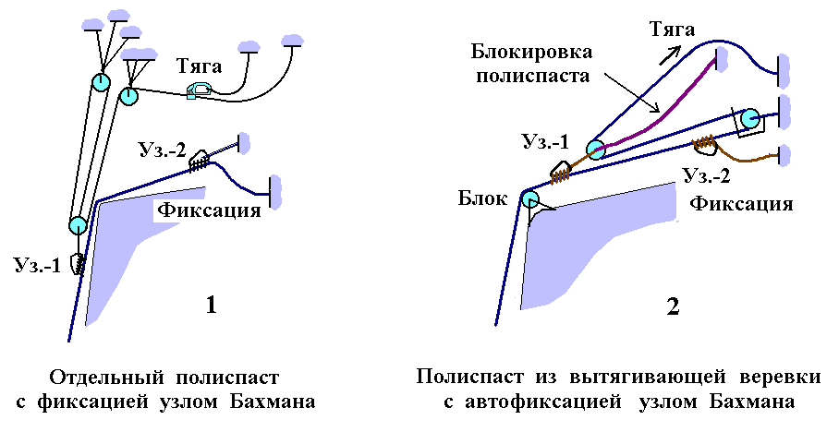

2.3.5. Подвижный блок (ПБ) – подъем «пострадавшего» или «провалившегося» участника с помощью одной несущей веревки, часть которой используется в качестве подвижных ветвей в полиспастной системе.
Преимуществом этого способа подъема является его простота, недостатком – возможность подъема «пострадавшего» на высоту, не превышающую как минимум половины длины несущей веревки.
Один конец подвижной ветви из несущей верёвки может быть жёстко закреплён как на «пострадавшем», так и на верхнем ПС. Рассмотрим подробнее один из возможных вариантов при закреплении одного конца несущей верёвки на верхнем ПС.
Несущая верёвка (Рис. 3), один конец которой закреплённая на верхнем ПС (схема, 1), спускается к «пострадавшему», проходит через карабин на его ИСС и возвращается на верхний ПС, где оборудуется удерживающим (аварийным) устройством от обратного хода под нагрузкой, в частности, узлом Бахман. Выше карабина, закреплённого к ИСС, на неподвижной ветви вяжется схватывающий узел или вместо карабина используют, например, блок-зажим.
Для изменения направления приложения тягового усилия, несущую верёвку пропускают через карабин на верхнем ПС, а конец её рабочей части жестко закрепляют.
На соревнованиях связок (особенно) для увеличения тягового усилия может быть использован ручной зажим и/или ножной полиспаст (схема, 2), выполненный в виде переставляемого
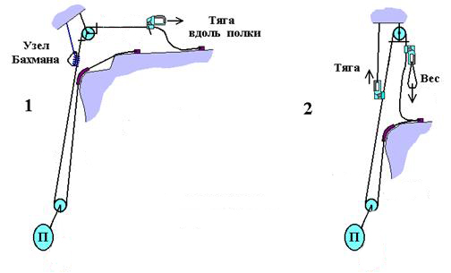

стремени (удерживающее (аварийное) устройство условно не показано).
Для облегчения подъема возможна комбинация подвижного блока и короткого полиспаста, установленного в районе верхнего ПС.

2.4. «Самовылаз» участников из трещины
2.5.1. Общие сведения.
Все способы «самовылаза» предусматривают самостоятельный подъём участника по верёвке, т.е. без действенной помощи партнёра по команде или напарника по связке.
При всех способах «самовылаза»:
1) верхний конец несущей верёвки неподвижно (жестко) крепится к верхней ТС/ПС;
2) на нижнем конце несущей верёвки вяжут ограничивающий рабочий узел;
3) зажимы, как правило, ручные типа жумар блокируют на несущей верёвке карабином;
4) над верхним зажимом, при отсутствии верхней командной страховки, вяжут схватывающий узел, петлю от которого напрямую или через карабин закрепляют к грудной обвязке ИСС «провалившегося»;
5) длина петли схватывающего или закрепления зажима должна обеспечивать полусогнутое положение поднятой руки при максимальном удалении зажима для того, чтобы в случае зависания участник мог дотянуться к схватывающему узлу или жумару.
Для «самовылаза» из трещины участники могут использовать следующие пять основных спецприёмов: «зажим – верёвка», «рука-рука», «зажим – зажим», «зажим – стремя» и «стремя – стремя». Отдельные спецприёмы имеют несколько вариантов исполнения.

2.5. Описание способов «самовылаза»
2.5.1. Зажим – верёвка (ЗВ) – «самовылаз» провалившегося из трещины по одной несущей верёвке с помощью одного зажима приставным шагом.
Способ подъёма «зажим-верёвка» требует от «провалившегося» особенно хорошей общефизической подготовки, а поэтому является наиболее тяжелым вариантом «самовылаза» по исполнению, т.е. данный способ применим при падение в трещину без каких-либо последствий.

В месте нахождения «провалившегося»:

Сначала «провалившийся» закрепленную несущую верёвку заправляет (заводит) в ручной зажим типа жумар и вяжет под ним на верёвке в месте своего нахождения рабочий ограничивающий узел.
Затем «провалившийся» участник:
а) одной рукой удерживаясь за несущую верёвку под жумаром, повисает на ней, продвигая второй рукой зажим вверх по верёвке;
б) обеспечивает себе опору для ног:
- на крутом склоне – используя неровности рельефа;
- навесу – гимнастическим способом (зажатием верёвки обувью в «ножницы»).
Разновидностью способа создания временной опоры для ног, в основном, навесу, может служить вариант, когда из несущей верёвки после выхода из зажима образуют петлю под одну ногу, а верхний конец петли, образованный холостой частью верёвки, пропускают через карабин, закреплённый на грудной обвязке ИСС провалившегося. Перегибом верёвки через карабин и обхватом рукой двух ветвей обеспечивают фиксацию размера опорной петли.
В дальнейшем «провалившийся» участник последовательность действий по подъёму повторяет.
2.5.2. Рука – рука (РР) – «самовылаз» участника из трещины приставным шагом по одной несущей веревке с помощью двух ручных зажимов.
Данный способ «самовылаза» также предусматривает полную дееспособность «провалившегося», но менее трудоёмкий в исполнении чем «зажим-верёвка».
В месте нахождения «провалившегося»:

Сначала «провалившийся» несущую верёвку заправляет (заводит) в два ручных зажима (один над другим) типа жумар и вяжет на верёвке под нижним зажимом рабочий ограничивающий узел. Оба зажима фалом или петлей из репшнура крепят к поясу грудной обвязки.
Затем «провалившийся» участник, помогая себе опорой ногами о неровности склона, если подъём не навесу, продвигает максимально вверх верхний ручной зажим и, зависая на нём, подтягивает вплотную к нему (без касания!) нижний зажим.
Далее «провалившийся» участник, подтягивается на двух зажимах, зависает на нижнем и снова протягивает вдоль верёвки верхний зажим. Зависнув на верхнем зажиме, подтягивает к нему (без касания!) нижний зажим.
В дальнейшем «провалившийся» участник последовательность действий по подъёму повторяет.

2.5.3. Зажим – зажим (ЗЗ) – «самовылаз» участника из трещины приставным шагом по одной несущей веревке с помощью двух разных зажимов.

Существует три основных подварианта этого способа:

1) «ручной-ножной зажимы» – крепится на участнике:
- «грудной зажим» – непосредственно к грудной обвязке участника коротким фалом;
- «ножной зажим» – в районе стопы участника на опорной ноге.

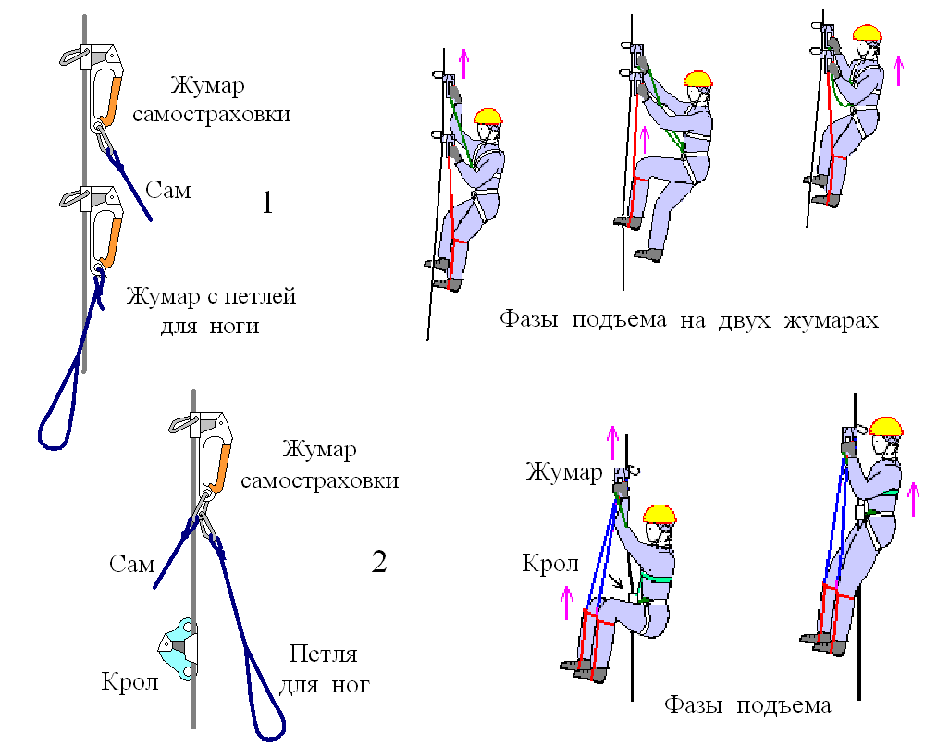

2) «грудной зажимы-стремя (рис. 4):
- «грудной зажим» – крепится непосредственно к грудной обвязке ИСС «провалившегнося»;
- «стремя» с петлёй под одну (вторая травмирована) или две опорные ноги – крепится ручным зажимом к несущей верёвке;

3) «грудной-ножной зажимы» – на этом подварианте остановимся подробнее, как на менее известном и реже применяемом.
В месте нахождения «провалившегося»:

Сначала крепят к обуви здоровой ноги опорное устройство в виде зажима типа «кролл», «пантин» или «тиблок», с помощью которых создают на несущей верёвке грузовую точку для опорной ноги.
Потом второй зажим, типа жумар, который обеспечивает фиксацию положения «провалившегося» участника на несущей верёвке, крепят коротким фалам к его ИСС.
Затем «провалившийся» участник закрепленную несущую верёвку заправляет (заводит):
1) в ручной зажим типа жумар, который закреплён к грудной обвязке ИСС «провалившегося»;

2) в ножной опорный для ног зажим и вяжет под ним рабочий ограничивающий узел.

Далее «провалившийся», удерживаясь одной рукой за зажим, а второй – за несущую верёвку:
а) поднимает опорную ногу с зажимом, сгибая ее в колене, максимально продвигая вверх по несущей верёвке ножной зажим;
б) нагружает ножной зажим и выпрямляет опорную ногу, приподнимаясь во весь рост и, одновременно, максимально вверх продвигает по несущей верёвке фиксирующий ручной зажим;
в) повисает на несущей веревке, удерживаемый фиксирующим ручным зажимом, и повторно поднимает опорную ногу.
В дальнейшем «провалившийся» участник последовательность действий по подъёму повторяет.
2.5.4. Зажим – стремя (ЗС) – «самовылаз» участника из трещины приставным шагом по одной несущей веревке с помощью одного зажима и одного стремени, которое крепится к несущей верёвке вторым зажимом. Оба зажима, как правило, ручные типа жумар.
Один зажим обеспечивает фиксацию положения «провалившегося» на несущей верёвке, ко второму опорному зажиму крепится, как правило, строп или кусок основной полуверёвки (хуже репшнур, так как вытягивается) с петлёй под опорную ногу длиной 1,4÷1,7 м (в зависимости от роста «провалившегося» участника).
В месте нахождения «провалившегося»:

Сначала «провалившийся» участник закрепленную несущую верёвку заправляет (заводит):
а) в нижний зажим, который закреплён к грудной обвязке ИСС «провалившегося»;
б) во второй верхний зажим со стременем, который располагают над нижним зажимом.
Затем «провалившийся» участник вяжет на несущей верёвке под нижним зажимом рабочий ограничивающий узел (условно не показан).

Далее «провалившийся» участник, удерживаясь руками за ручки зажимов:
а) продвигает максимально вверх верхний зажим, одновременно поднимая и сгибая в колене опорную ногу, на которой закреплена петля стремени верхнего зажима;
б) нагружает петлю стремени верхнего зажима и плавно выпрямляет опорную ногу, приподнимаясь во весь рост, и параллельно, максимально вверх, продвигает по несущей верёвке нижний зажим, чтобы затем на нём повиснуть.
В дальнейшем «провалившийся» участник последовательность действий по подъёму повторяет.
2.5.5. Стремя – стремя (СС) – «самовылаз» участника из трещины попеременным шагом по одной несущей веревке с помощью двух стремян, каждое из которых закрепляется к верёвке с помощью зажимов.
Оба зажима, как правило, ручные типа жумар, используют для закрепления на несущей верёвке двух стремян с петлями для закрепления на обуви «провалившегося» участника.
Фиксация положения «провалившегося» участника обеспечивается закреплением на несущей верёвке над верхним жумаром петли со схватывающим узлом.
В месте нахождения «провалившегося»:

Сначала закрепленную несущую верёвку заправляют (заводят):
а) в верхний зажим с несколько удлинённым стременем (подобрать по росту), над которым вяжут схватывающий узел;
б) в нижний зажим, который располагают почти впритык непосредственно под верхним зажим (отрегулировать длинами стремян).

Затем «провалившийся» участник вяжет на несущей верёвке под нижним зажимом рабочий ограничивающий узел.

Далее «провалившийся» участник:
а) продвигает максимально вверх верхний ручной зажим, одновременно поднимая и сгибая в колене опорную ногу, на которой закреплена петля стремени;

б) нагружает петлю стремени и выпрямляет согнутую опорную ногу, приподнимаясь во весь рост;
в) подтягивает к верхнему зажиму нижний, одновременно поднимая и сгибая в колене опорную ногу, на которой закреплена петля второго стремени.
В дальнейшем «провалившийся» участник последовательность действий по подъёму повторяет.

§3. СПЕЦИАЛЬНЫЕ СПОСОБЫ СПУСКА

3.1. Общие сведения
Кроме спуска по верёвке обычным способом, порой ошибочно именуемом «дюльфером», различают ещё три специальных способа спуска, в частности, способом «самовыпуск», «по перилам с самовыдачей» и «активным способом».
Все эти три способа являются, по сути дела, разновидностью вариантов спуска, когда скорость спуска и самостраховку осуществляет сам спускающийся, т.е. без посторонней помощи.

3.2. Описание способов спуска
3.2.1. Спуск с «самовыпуском» (сленг горных туристов спуска на подвижной верёвке) – это спуск участника на подвижной верёвке с одновременным регулированием скорости спуска и обеспечением самостраховки.
Данный способ применяют при личных выступлениях, при спуске «пострадавшего» с сопровождающим с верхней командной страховкой, а так же, как правило, при спуске последнего участника на соревнованиях связок и командных выступлениях.
По сравнению с обычным способом, спуск с «самовыпуском» обеспечивает более надёжное продёргивание верёвок, в частности:

а) отсутствуют перемещаемые узлы, карабины, которые могут вызвать заклинивание при продёргивании;

б) ветви верёвки раздваивается, что также облегчает продёргивание при спуске и др.

Следует, однако, отметить, что скорость спуска участника при этом способе снижается.

При спуске участника способом «самовыпуск»:

Один конец несущей верёвки для спуска жёстко фиксируют к ИСС участника. Затем верёвка проходит через заглушенный карабин на верхнем ПС/ТС, возвращается к участнику и проходит через спусковое устройство, закреплённое на поясе беседки спускающегося, которое оборудуют блокирующим приспособлением.
В качестве блокирующего приспособления применяют схватывающий узел охватывающего типа, в частности, французский схватывающий.

Второй конец несущей верёвки, образуя петлю, крепится непосредственно к спускающемуся участнику. Суммарная длина ветвей петли не должна превышать расстояния к месту завершения спуска.
Если второй конец верёвки участник не закрепляет на себе, на длине, несколько превышающем расстояние к месту завершения спуска, вяжется ограничивающий узел.

3.2.2. Активный спуск – это спуск по жёстко закреплённой на верхнем ПС (неподвижной) верёвке. с одновременным регулированием скорости спуска и обеспечением самостраховки.
Данный способ организации спуска применяют, как правило, при проведении соревнований связок, в частности, при спуске «пострадавшего» за спиной сопровождающего, в сопровождении, рядом с сопровождающим и отдельных участников. Самостраховка обеспечивается блокирующим устройством (п. 5.2.5).

3.2.3. Спуск по перилам с самостраховкой подвижной верёвкой (страховка способом «самовыдачи» – сленг горных туристов) – это спуск вдоль вертикальных или крутонаклонных перил под действием силы веса участника с обеспечением регулирования спуска и самостраховки второй подвижной верёвкой.
Данный способ спуска с самостраховкой применяют, как правило, при личных выступлениях и связок, а также при спуске последнего при командных выступлениях.

При спуске по перилам с самостраховкой подвижной верёвкой:

Один конец страховочной верёвки жёстко фиксируют к ИСС на груди участника. Затем верёвка проходит через заглушенный карабин на верхнем ТС/ПС, возвращается к участнику и проходит через спусковое устройство, которое оборудуют блокирующим устройством.
Со вторым концом страховочной верёвки поступают так же, как и при спуске с «самовыпуском».
Участник осуществляет спуск по перилам, пристегнувшись к ним коротким концом самостраховки (удлинителе из фала), организуя себе верхнюю страховку и, одновременно, регулируя скорость спуска.

§4. ТРАНСПОРТИРОВКА ПОСТРАДАВШЕГО

4.1. Общие сведения
4.1.1. При командных соревнованиях подъём и спуск пострадавшего может быть выполнен только с помощью команды. В зависимости от места нахождения при этом сопровождающего относительно склона, вдоль которого осуществляется спуск/подъём, спастехприём может быть выполнен:
1) за спиной сопровождающего – сопровождающий находится между пострадавшим и склоном;
2) перед сопровождающим – пострадавший находится между сопровождающим и склоном;
3) рядом с сопровождающим:
- на отвесном склоне (без его касания) – даже тяжело «пострадавшего»;
- на крутом склоне – только легко «пострадавшего» с травмами рук;
4) под сопровождающим – только на отвесном склоне (без его касания).
5) в сопровождении сопровождающего – только легко «пострадавшего» с травмами одной руки, или потерей зрения.
Подъём пострадавшего при этом может быть выполнен с применением способов «короткий полиспаст», «подвижный блок», «противовес» и комбинацией первых трёх способов .

4.1.2. При соревнованиях связок возможно применение следующих спастехприёмов транспортировки «пострадавшего» различными вариантами: «за спиной в сопровождении» или «рядом с сопровождающим».
При выступлении связок спецприём может быть выполнен:
1) спуска пострадавшего – способом «самовыпуск» или «активным способом»;
2) подъёма пострадавшего – «активным способом» или с помощью «ножного полиспаста» (способами «контрупор») с применением подвижного блока или без него.

4.2. Способы подъема и спуска пострадавшего
с сопровождающим
4.2.1. Общие сведения.
При командных выступлениях подъём и спуск пострадавшего с сопровождающим командой осуществляется с использованием не менее 3 (трёх) командных верёвок с двумя вариантами применения:
а) первый вариант – две верёвки являются несущими (транспортными), а одну используют для страховки:
- сопровождающего – при всех вариантах транспортировки «пострадавшего» (отдельно, в коконе или в носилках), которого обеспечивают судейской страховкой;
- «куклы» – при транспортировке которой судейской страховкой обеспечивают сопровождающего;
б) второй вариант – одна верёвка является несущей (транспортной) и две – используют для страховки пострадавшего и сопровождающего:
- при транспортировке «пострадавшего» – судейской страховкой во всех случаях дополнительно обеспечивают «пострадавшего»;
- при транспортировке «куклы» – судейской страховкой во всех случаях дополнительно обеспечивают сопровождающего.

При соревнованиях связок подъём и спуск пострадавшего с сопровождающим осуществляется с использованием не менее 2 (двух) командных верёвок, которые одновременно являются и несущими и обеспечивают страховку двум участникам..
Во всех случаях в обязательном порядке дополнительно осуществляется взаимная блокировка «пострадавшего» с сопровождающим основной верёвкой (например, самостраховками), а также фиксация «пострадавшего» от сползания набок с помощью бухты верёвки, специальных петель, лямок рюкзака и др.
Систему от опрокидывания (при необходимости) выполняют петлей из репшнура, с помощью которого на транспортных верёвках вяжется симметричный в два оборота (классический) «схватывающий» узел, а петлю закрепляют к грудному поясу ИСС, соответственно «пострадавшего» и/или сопровождающего. Вместо классического «схватывающего» узла допускается применять узел Бахмана, «схватывающие» узлы других видов (австрийский, французский), или любой механический зажим, закрепленные подобным образом.

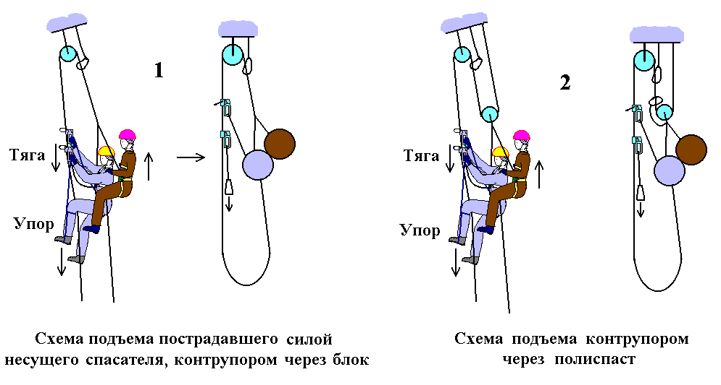
В качестве удерживающего (аварийного) устройства от обратного хода несущих (транспортных) веревок следует использовать:
1) классический схватывающий узел, завязанный петлей из двойного репшнура в один оборот диаметром 6 мм;
2) узел Бахмана, завязанный петлей из двойного репшнура в один оборот диаметром 6 мм;
3) зажим, допущенный технической комиссией для соответствующего применения.
4.2.2. Подъем и спуск «пострадавшего» при выступлении связок может быть выполнен:
1) легко «пострадавшего» – самостоятельно с использованием обычных способов (короткого полиспаста, подвижного блока и др.);
2) тяжело «пострадавшего» – только в сопровождении напарника и в зависимости от крутизны склона различными вариантами активного способа или с помощью ножного полиспаста.
4.2.3. Подъём «пострадавшего» при выступлении связок за спиной сопровождающего может быть выполнен с помощью «ножного полиспаста» (сленг – способом «контрупор»). Возможно выполнение этого способа подъема (рис. 10), как с применением подвижного блока (см. схему, 2) так и без него (1).
4.2.4. При обычных способах спуска в качестве тормозного устройства для облегчения контроля (регулирования) выдачи транспортных веревок, может служить стандартная восьмерка, шайба Штихта, карабинный или молотковый тормоз и др. системы, снижающие удерживающее усилие при спуске «пострадавшего».

4.2.5. Спуск «пострадавшего» при выступлении связок может быть выполнен активным способом – это спуск по двойной жёстко закреплённой на верхнем ПС верёвке с одновременным регулированием скорости спуска и обеспечением самостраховки.
Данный способ организации спуска применяют как при спуске «пострадавшего» за спиной сопровождающего, так и в сопровождении, рядом с сопровождающим и отдельных участников. Самостраховка обеспечивается блокирующим устройством (рис. 9).

Особенность данного способа спуска:
1) спусковое устройство закрепляется не на беседке сопровождающего, а на несущей верёвке;
2) блокирующее устройство:
- вяжется не над, а под спусковым устройством, что значительно упрощает контроль над ним, особенно в случае необходимости зависания или непреднамеренного «срабатывания» схватывающего узла (см. схему, 1);
- одновременно является самостраховкой как для «пострадавшего» участника, так и для сопровождающего.
- В качестве блокирующего устройства кроме схватывающего узла может быть применён и шант.
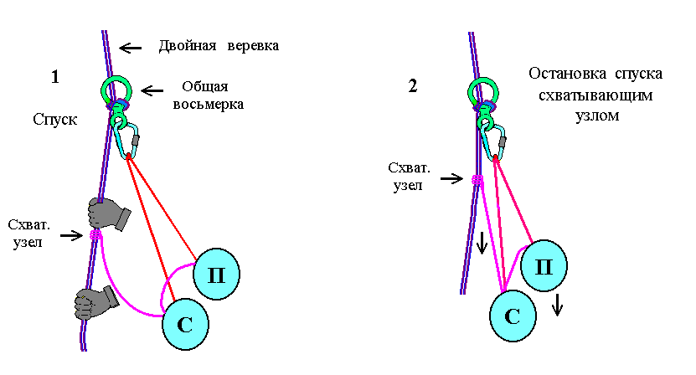
Рис. 9. Схема организации активного спуска «пострадавшего» (П)
с сопровождающим (С)

Примечание: Внимание! В месте прохождения стропа через карабин, закреплённый на «восьмёрке» (см. схему), должен быть завязан узел, например, «проводник», фиксирующий требуемое взаимное расположение по высоте «пострадавшего» (П) и сопровождающего (С).

При активном спуске «пострадавшего» за спиной сопровождающего:

Двойная верёвка, закреплённая на верхнем ПС, проходит через общее для пары участников спусковое устройство типа «восьмёрка».
- К спусковому устройству закрепляют карабином обособленно самостраховки «пострадавшего» и сопровождающего.
- Длина самостраховок должна обеспечивать:
- 1) контроль сопровождающего над спусковым устройством;
- б) требуемое взаимное расположение «пострадавшего» и сопровождающего
Для закрепления к спусковому устройству вместо самостраховок может быть использован строп для подвески (см. схему и Примечание).
Блокирующее устройство располагают под спусковым устройством, а регулирующая рука должна находиться над блокирующим устройством. Следовательно, регулирующую руку располагают между спусковым и блокирующим устройствами (см. схему, 1).
Длина петли схватывающего или закрепления зажима, в случае зависания спускающихся, не должна допускать совмещение «восьмёрки» и блокирующего устройства (см. схема, 2). При этом исключается протягивание блокирующего устройства вдоль верёвки.

